MCD

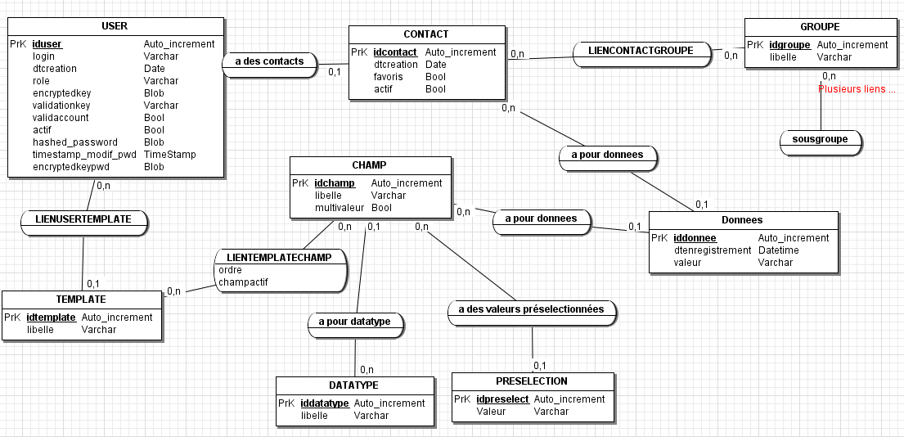

|  |  |
| --- | --- |
| USER | Table des utilisateurs  Cardinalité : 1 USER 🡪 n CONTACT  1 USER 🡪 n TEMPLATE |
| CONTACT | Table des contacts :  Cardinalité : n CONTACT 🡪 1 USER |
| GROUPE | Table des groupes  Cardinalité n GROUPE (Parent) 🡪 n GROUPE (Enfant) |
| LIENCONTACTGROUPE | Table des affectations des groupes aux contacts  Cardinalité n GROUPE 🡪 n CONTACT |
| CHAMP | Table des champs ex : Nom ; Prénom ; Portable…  Cardinalité 1 CHAMP 🡪 n DATATYPE |
| TEMPLATE | Table de modèle de fiche  Cardinalité n TEMPLATE 🡪> 0..1 USER  Pour un TEMPLATE qui peut appartenir à tous les utilisateurs : mettre la clé étrangère iduser à nul  Exemple pour le modèle Standard |
| LIENTEMPLATECHAMP | Table des affectations des champs personnalisés à un ou plusieurs modèles.  Cardinalité n CHAMP 🡪> n TEMPLATE |
| DATATYPE | Table des types de données  Ex : une donnée est de type: texte, date, numérique, booléen…  Cardinalité n DATATYPE 🡪> 1 CHAMP |
| PRESELECTION | Table des valeurs à sélectionner pour un champ  Ex : Profession : Développeur, chef de projet, web designer…  Cardinalité n PRESELECTION 🡪> 1 CHAMP |
| DONNEES | Table où vont être enregistrés les données des champs personnalisés. La valeur est de type varchar pour pouvoir enregistrer n’importe quel type de données.  Cardinalité : n CHAMP 🡪 n CONTACT |

MPD

